**Manual de Procedimientos de la Secretaria Particular de Presidencia**

**FECHA: MARZO 2018**

|  |  |  |  |
| --- | --- | --- | --- |
|  | **ELABORÓ** | **REVISÓ** | **APROBÓ** |
| **NOMBRE Y FIRMA** | L.C.P. y F. Fredy de la Cruz Magaña | Lic. Mario Rafael Bustillos Borges | C. María del Rosario Vázquez Yee |
| **PUESTO** | Enlace Administrativo | Secretario Particular | Coordinadora de Modernización e Innovación |

ÍNDICE Página

I. INTRODUCCION 3

II. OBJETIVO 4

III. LISTADO DE PROCEDIMIENTOS 5

IV. DESARROLLO DE PROCEDIMIENTOS 6

Secretaria Particular 7

Asistente Ejecutivo 13

Unidad de Enlace Administrativo 18

V. DIRECTORIO 60

VI. ANEXOS 61

# INTRODUCCIÓN

El manual de Procedimientos ha sido elaborado con el propósito de describir en forma clara y sencilla, las actividades que deben seguirse en la realización de las funciones de la Secretaria Particular.

El manual define las responsabilidades y obligaciones del personal adscrito a esta unidad administrativa.

Los esquemas, narrativos, formatos, documentos y formularios aquí contenidos fueron diseñados para facilitar la comprensión de las actividades.

Es importante mencionar que este documento facilitara las labores de auditoría, evaluación, control interno y su vigilancia; por lo que es un medio para dar a conocer a los trabajadores su participación en cada etapa de los procesos.

Ha sido elaborado con la participación de las áreas que integran la Secretaria Particular de la Presidencia, y su actualización será responsabilidad exclusiva de la misma.

# OBJETIVO

Permitir conocer el funcionamiento interno de la unidad administrativa, describiendo las tareas, ubicaciones, requerimientos y los puestos responsables del buen funcionamiento, instrumento auxiliar en la inducción, adiestramiento y capacitación del personal, describiendo en forma detallada las actividades a realizar, estableciendo de forma clara un sistema de información que facilite la comunicación del personal y coadyuvar a la coordinación de actividades para evitar la duplicidad de funciones.

# LISTADO DE PROCEDIMIENTOS

**Secretaría particular**

1. Archivo y Correspondencia
2. Agenda

**Asistente Ejecutivo**

1. Atención al Público

**Unidad de Enlace Administrativo**

1. Solicitud y Comprobación de fondo Revolvente
2. Solicitud y/o transferencia de recursos presupuestales
3. Control de Avance Físico de los Proyectos
4. Requisición de Compras
5. Elaboración Orden de Servicio
6. Elaboración de Orden de Trabajo por Reparación de vehículos
7. Elaboración y trámite de la Orden de Pago
8. Movimiento de personal, Altas y Bajas

# DESARROLLO DE PROCEDIMIENTOS

# Secretaria Particular

* + - 1. Archivo y Correspondencia

**Objetivo**

Organizar, controlar y registrar la atención, correspondencia, agenda y archivo de la Presidencia Municipal

**Fundamento Jurídico**

Reglamento de la Administración Pública del Municipio del Centro, capitulo III, Sección I, Artículo 30, Inciso II.

|  |  |  |  |  |
| --- | --- | --- | --- | --- |
| **UNIDAD ADMINISTRATIVA:**  **Secretaria Particular de la Presidencia** | | | **UNIDAD RESPONSABLE:**  **Secretaria Particular** | |
| **1.- ARCHIVO Y CORRESPONDENCIA** | | | | |
| **Act. Num.** | **RESPONSABLE** | **DESCRIPCION DE ACTIVIDADES** | | **FORMA O DocumentO** |
|  | **INICIO** |  | |  |
| 1 | Secretaria | Recibe el escrito, demanda, oficio, invitación, documentación, signándola con el sello que existe para tal fin y lo turna al Jefe del departamento de Archivo y Correspondencia | | S**olicitud** |
| 2 | Jefe del Departamento de Archivo y correspondencia | Recibe, revisa y analiza la correspondencia y separa las que puede resolver de acuerdo a sus facultades, turnándola a las diferentes áreas. Las que considera que no puede resolver las turna al secretario particular para su atención | | S**olicitud** |
| 3 | Secretario Particular | Analiza la correspondencia y acuerda con el jefe del departamento de archivo y correspondencia para canalizarlas a las diversas áreas del Ayuntamiento, con instrucciones específicas para darle atención a la petición | | Solicitud |
| 4 | Jefe del Departamento de Archivo y correspondencia | Elabora memorándum el cual es firmado por el Secretario Particular y los turna a las diversas áreas del Ayuntamiento, con instrucciones específicas para darle atención a la petición. | | Solicitud  Memorándum |
| 5 | Jefe del Departamento de Archivo y correspondencia | Escanea el memorándum de acuse de recibo con su documentación anexa y se archiva por áreas, Secretarias, Direcciones y Coordinaciones | | Memorándum y solicitudes |
| 6 | Jefe del Departamento de Archivo y correspondencia | Atiende y da seguimiento a la correspondencia turnada y atiende al peticionario informándole del avance de atención de su petición | |  |
|  | **Fin del Procedimiento** |  | |  |

|  |  |  |  |
| --- | --- | --- | --- |
| **UNIDAD ADMINISTRATIVA:**  **Secretaria Particular de la Presidencia** | | **UNIDAD RESPONSABLE:**  **Secretaria Particular** | |
| **Nombre del Procedimiento:**  **1.- ARCHIVO Y CORRESPONDENCIA** | | | |
| **SECRETARIA** | **JEFE DEL DEPARTAMENTO DE ARCHIVO Y CORRESPONDENCIA** | | **SECRETARIO PARTICULAR** |
| **INICIO**  1  Recibe la correspondencia sellando de acuse de recibo y la turnas al jefe del departamento de Archivo y correspondencia | 2  Analiza la correspondencia y separa las que pude atender y las que no, acuerda con el Secretario Particular  4  Recibe la correspondencia y elabora memorándum para canalizarla a las áreas correspondientes, con instrucciones precisas del Secretario Particular  5  Recibe y archiva los acuses de recibos con documentación soporte  6  Da seguimiento a la correspondencia turnada y asignada y atiende al peticionario para informarle del proceso de su petición.  **FIN** | | 3  Recibe la correspondencia que no puede atender el jefe del departamento de Archivo y correspondencia y acuerda con él para ser canalizadas al área correspondiente de acuerdo a instrucciones precisas |

**Secretaria Particular**

* + - 1. Elaboración de la Agenda

**Objetivo**

Organizar, controlar y registrar la atención, correspondencia, agenda y archivo de la Presidencia Municipal

**Fundamento Jurídico**

Reglamento de la Administración Pública del Municipio del Centro, capitulo III, Sección I, Artículo 30, Inciso II.

|  |  |
| --- | --- |
| **UNIDAD ADMINISTRATIVA:**  **Secretaria Particular de la Presidencia** | **UNIDAD RESPONSABLE:**  **Secretaria Particular** |
| **Nombre del procedimiento:**  **3.- ELABORACION DE LA AGENDA DE LA PRESIDENCIA** | |

|  |  |  |  |
| --- | --- | --- | --- |
| **Act. Num.** | **RESPONSABLE** | **DESCRIPCION DE ACTIVIDADES** | **FORMA O DocumentO** |
|  | **INICIO** |  |  |
| 1 | Secretario Particular | Recibe la solicitud de la gira, actividad, invitación o audiencia privada y analiza la disponibilidad de fecha y hora, para registrar la actividad y la turna a la secretaria auxiliar | Invitación |
| 2 | Secretario Auxiliar | Elabora la agenda, y envía copia a la Coordinación de comunicación Social y la Secretaria Técnica | Agenda |
| 3 | Secretario Particular | Entrega la Agenda al Presidente Municipal | Agenda |
|  | **Fin del Procedimiento** |  | Agenda |

|  |  |  |
| --- | --- | --- |
| **UNIDAD ADMINISTRATIVA:**  **Secretaria Particular de la Presidencia** | **UNIDAD RESPONSABLE:**  **Secretaria Particular** | |
| **Nombre del procedimiento:**  **3.- ELABORACION DE LA AGENDA DE LA PRESIDENCIA** | | |
| **SECRETARIO PARTICULAR** | | **SECRETARIO AUXILIAR** |
| **INICIO**    1  Recibe la solicitud de la gira, actividad, invitación o audiencia privada, analiza la disponibilidad de fecha y hora para registrar la actividad y la turna a secretaria auxiliar  3  Recibe la agenda y le entrega original al C Presidente Municipal envía copia a la Secretaria Técnica y a la Coordinación de Comunicación Social  **FIN** | | 2  Elabora la Agenda y la turna al Secretario Particular, envía copia a la Secretaria Técnica y a la Coordinación de Comunicación Social |

# Asistente Ejecutivo

* + - 1. Atención al Público

**Objetivo**

Organizar, controlar y registrar la atención, correspondencia, agenda y archivo de la Presidencia Municipal

**Fundamento Jurídico**

Reglamento de la Administración Pública del Municipio del Centro, capitulo III, Sección I, Artículo 30, Inciso II.

|  |  |  |  |  |
| --- | --- | --- | --- | --- |
| **UNIDAD ADMINISTRATIVA:**  **Secretaria Particular de la Presidencia** | | | **UNIDAD RESPONSABLE:**  **Asistente Ejecutivo** | |
| **Nombre del Procedimiento:**  **2.- ATENCION AL PÚBLICO** | | | | |
| **Act. Num.** | **RESPONSABLE** | **DESCRIPCION DE ACTIVIDADES** | | **FORMA O DocumentO** |
|  | **INICIO** |  | |  |
| 1 | recepcionista | Atiende a la persona anotando nombre, dirección, teléfono e informa al Secretario Auxiliar. | | Ficha de Registro |
| 2 | secretario auxiliar | Recibe al interesado, buscando solución al asunto planteado | | Ficha de registro |
| 3 | secretario auxiliar | Canaliza al interesado al área operativa que le dará atención inmediata al asunto planteado. | |  |
| 4 | secretario particular | Atiende a los peticionarios de asuntos que están fuera de la atención del Secretario Auxiliar. | |  |
| 5 | secretario auxiliar | Atender las instrucciones del Secretario Particular. | |  |
| 6 | secretario auxiliar | Da seguimiento de cada caso turnado al área operativa para informar al Secretario Particular. | | **Oficios** |
|  | fin del procedimiento |  | |  |

|  |  |  |  |
| --- | --- | --- | --- |
| **UNIDAD ADMINISTRATIVA:**  **Secretaria Particular de la Presidencia** | | **UNIDAD RESPONSABLE:**  **Asistente Ejecutivo** | |
| **Nombre del Procedimiento:**  **2.- ATENCION AL PÚBLICO** | | | |
| **SECRETARIA** | **SECRETARIA AUXILIAR** | | **SECRETARIO PARTICULAR** |
| **INICIO**  1  Atiende a la persona anotando el nombre, dirección y teléfono e informa al secretario auxiliar | 2  Recibe al interesado buscando dar solución al asunto planteado  SOLUCIONA  NO  4  SI  Canaliza al interesado al área operativa que dará atención inmediata al asunto planteado  5  6  **FIN**  Da seguimiento de cada caso turnado al área operativa para informar al secretario particular  Atiende las instrucciones del secretario particular | | Atiende a los peticionarios por asuntos que están fuera del alcance del secretario auxiliar  3 |

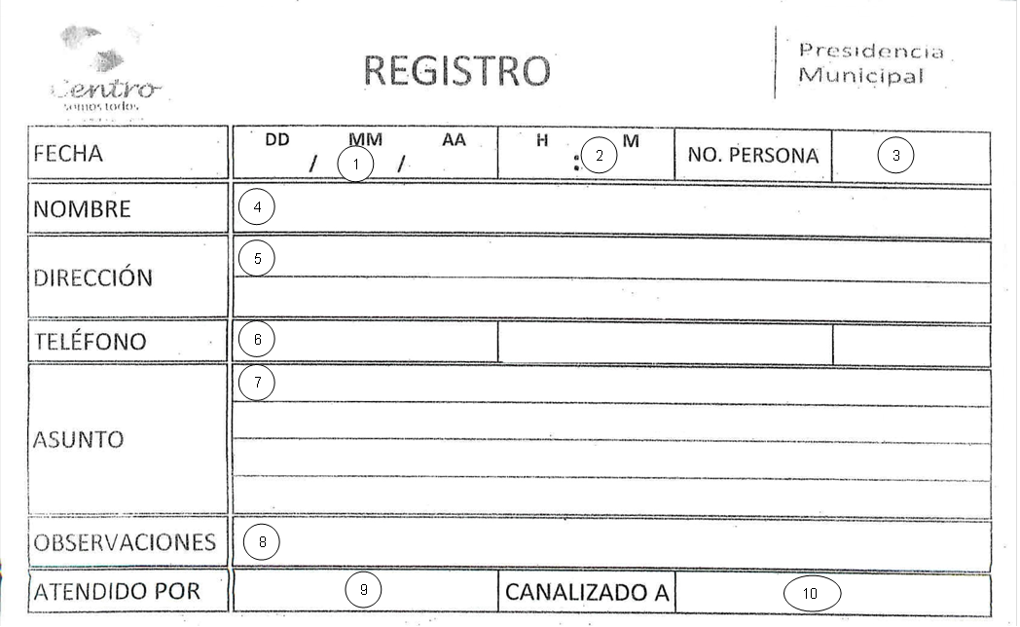

**Guía para el llenado del registro**

**De atención al público**

1. **Fecha.-** En este espacio se anota el día, mes y año de atención.
2. **Hora.-** En este espacio se anota la hora y minutos
3. **No. de personas.-** En este espacio se anota el número de personas que requieren atención.
4. **Nombre.-** En este espacio se anota el nombre de la persona o personas que representa a un grupo que requieren atención.
5. **Dirección.-** En este espacio se anota la dirección de la personaque requieren atención.
6. **Teléfono.-** En este espacio se anota el o los números telefónicos de la persona que requiere atención.
7. **Asunto.-** En este asunto se anota el o los asuntos a tratar, ya sea audiencia con el presidente, petición o demandas de servicios.
8. **Observaciones.-** En este espacio se anota alguna referencia en especial de los solicitantes o el nombre del funcionario con el que tienen cita.
9. **Canalizado A.-** En este espacio se anota el nombre del área donde se canaliza para su atención.
10. **Atendido por.-** En este espacio se anota el nombre de la persona que atendió al o los peticionarios o solicitantes de atención.

# Unidad de Enlace Administrativo

* + - 1. Solicitud y Comprobación de Fondo Revolvente

**Objetivo**

El fondo revolvente tiene como objetivo, atender adquisiciones urgentes en lo mínimo indispensable, de poca cuantía y de consumo inmediato siempre y cuando no puedan ser cubiertas mediante las formalidades y trámites previstos

**Fundamento Jurídico**

Manual de Normas Presupuestarias para los Municipios del Estado de Tabasco, Capitulo 2 Normas Generales, Artículo 14, Incisos I, II y III.

|  |  |  |  |  |  |  |
| --- | --- | --- | --- | --- | --- | --- |
| **UNIDAD ADMINISTRATIVA:**  **Secretaria Particular de la Presidencia** | | | | **UNIDAD RESPONSABLE:**  **Unidad de Enlace Administrativo** | | |
| **Nombre del procedimiento:**  **4.- SOLICITUD Y COMPROBACION DE FONDO REVOLVENTE** | | | | | | |
| **Act. Num.** | **RESPONSABLE** | **DESCRIPCION DE ACTIVIDADES** | | | | **FORMA O DocumentO** |
|  | **INICIO** |  | | | |  |
| 1 | Secretario Particular | Solicita a través de la Unidad de Enlace Administrativo, mediante un memorándum a la Tesorería el recurso autorizado. | | | | memorándum |
| 2 | Jefe de la Unidad de Enlace Administrativo | Atiende las necesidades de emergencia en adquisiciones o servicios conforme a la Normatividad | | | |  |
| 3 | Jefe de la Unidad de Enlace Administrativo | Firma y relaciona los documentos comprobatorios. | | | | Relación de Facturas |
| 4 | Unidad de Enlace Administrativo | Verifica en el Sistema SAM, la suficiencia presupuestal, y se selecciona la opción “Orden de Pago”, se escanean y capturan los documentos soportes de la orden de pago, se suben al sistema y se cierra la orden de pago permitiendo la impresión de la caratula de la misma | | | | Sistema |
| 5 | Secretario Particular | Firma y Rubrica la carátula y hoja anexa de la orden de pago | | | | Orden de Pago |
| 6 | Unidad de Enlace Administrativo | Envía únicamente original de la orden de pago, firmada y rubricada por el responsable del área a la Dirección de Programación, mediante relación de envío la cual es sellada de recibido. | | | | Manual |
| 7 | Dirección de Programación | La dirección de programación revisa la orden de pago y documentación soporte digital, sistema SAM  **SI ES RECHAZADA**  La Dirección de programación devuelve la o las órdenes de pago rechazadas señalando en el espacio correspondiente las observaciones pertinentes | | | | Orden de Pago |
| 8 | Unidad de Enlace Administrativo | Se procede a la corrección y/o cancelación de la orden de pago.  Conecta con la act. No. 4  **No es rechazada**  *La dirección de Programación turna la orden de pago a la Dirección de Finanzas quien realiza la el reembolso del fondo fijo.* | | | |  |
| 9 | Unidad de Enlace Administrativo | Resguarda copia de la Orden de Pago y original de la documentación soporte. | | | |  |
|  | **Fin del Procedimiento** |  | | | |  |
| **UNIDAD ADMINISTRATIVA:**  **Secretaria Particular de la Presidencia** | | | | **UNIDAD RESPONSABLE:**  **Unidad de Enlace Administrativo** | | |
| **Nombre del procedimiento:**  **4.- SOLICITUD Y COMPROBACION DE FONDO REVOLVENTE** | | | | | | |
| **SECRETARIO PARTICULAR** | | | **UNIDAD DE ENLACE ADMINISTRATIVO** | | **DIRECCION DE PROGRAMACION** | |
| **INICIO**  1  Solicita a través de la Subcoordinación Administrativa mediante un oficio a la Dirección de Finanzas  5  Firma y rubrica original y hoja anexa de la orden de pago | | | 2  Recibe el recurso en efectivo otorgado por la Dirección de Finanzas para atender las necesidades de emergencia  3  Firma y relación de documentación comprobatoria  4  Verifica en el sistema SAM, la suficiencia presupuestal Se escanea y captura documentación soporte de la orden de pago y se suben al sistema (SAM), se cierra e imprime la caratula  6  Relaciona la orden de pago firmada y rubricada y la envía a la Dirección de Programación. | | 7  H 1 1 1  Recibe y revisa la Orden de Pago y documentación soporte digital | |

|  |  |  |
| --- | --- | --- |
| **SECRETARIO PARTICULAR** | **UNIDAD DE ENLACE ADMINISTRATIVO** | **DIRECCION DE PROGRAMACION** |
|  | 8  9  **FIN**  Resguarda la copia de la orden de pago junto con la documentación soporte original  La dirección de Programación devuelve la Orden de Pago, indicando el motivo de la devolución para su corrección y/o cancelación | Rechazada  H 2 1 1  Si    No  8  Envía la orden de Pago a través del sistema SAM, a la Dirección de Finanzas para su pago o reembolso |

**Guía de llenado para la comprobación**

**Del fondo revolvente**

1. **Tipo de gasto de la unidad administrativa.-** En este espacio se anota el nombre del tipo de gasto, por lo regular corresponde a las participaciones estatales.
2. **Programa de la unidad administrativa.-** en este espacio se anota el nombre del programa asignado por la Dirección de programación.
3. **Clave de la unidad administrativa.-** En este espacio se anota la clave asignada por la Dirección de Programación.
4. **Localidad.-** en este espacio se coloca el nombre de la ciudad de Villahermosa, Tabasco.
5. **Fecha de elaboración.-** en este espacio se anota la fecha en que se está elaborando la comprobación del fondo revolvente.
6. **Fecha.-** en este espacio se anota la fecha de la factura.
7. **Número.-** En este espacio se anota el número de folio de la factura.
8. **Beneficiario.-** En este espacio se anota tanto el número de clave de la partida presupuestal como el nombre del proveedor.
9. **Partida.-** en este espacio se anota el Numero de la partida presupuestal a la cual corresponde cada factura.
10. **IVA.-** En este espacio se anota el importe del IVA de cada una de las facturas.
11. **Importe.-** En este espacio se anota el importe total de cada factura.
12. **Importe total.-** En este espacio se anota el importe total por partida a la que corresponden las facturas.
13. **Total.-** en estos espacios se anotan los resúmenes totales del IVA y facturas
14. **Vo. Bo.-** En este espacio se anota el nombre, cargo y firma del responsable de la unidad de Enlace Administrativo.
15. **Autorizo.-** En este espacio se anota el nombre, cargo y firma del Titular de la Unidad Administrativa.

**Unidad De Enlace Administrativo**

* + - 1. Solicitud y/o Transferencia de Recursos Presupuestales

**Objetivo**

Cumplir adecuadamente con los alcance presupuestarios, metas previstas y proyectos, ejerciendo controles presupuestales de los movimientos internos para evitar sobregiros.

**Fundamento Jurídico**

Manual de Normas Presupuestarias para los Municipios del Estado de Tabasco, Capitulo 2 Normas Generales, Artículo 6

|  |  |  |  |  |
| --- | --- | --- | --- | --- |
| **UNIDAD ADMINISTRATIVA:**  **Secretaria Particular de la Presidencia** | | | **UNIDAD RESPONSABLE:**  **Unidad de Enlace Administrativo** | |
| **Nombre del Procedimiento:**  **5.- SOLICITUD Y/O TRANSFERENCIA DE RECURSOS PRESUPUESTALES** | | | | |
| **Act. Num.** | **RESPONSABLE** | **DESCRIPCION DE ACTIVIDADES** | | **FORMA O DocumentO** |
|  | **INICIO** |  | |  |
| 1 | Unidad de Enlace Administrativo | Analiza el Presupuesto, determina la partida con necesidad de Ampliación de Recursos y procede a la solicitud de la adecuación presupuestal Identifica partida con suficiencia susceptible de transferir. | | Sistema |
| 2 | Unidad de Enlace Administrativo | Elabora solicitud de Transferencia y/o Ampliación de Recursos. Turna a la Dirección de Programación la solicitud de Transferencia y/o Ampliación de Recursos. | | Oficio de modificación presupuestal |
| 3 | Dirección de Programación | *La Dirección de Programación analiza y si procede efectúa la Transferencia y/o Ampliación.*  **SI PROCEDE** | | Oficio de autorización |
| 4 | Unidad de Enlace Administrativo | Recibe notificación de la Transferencia por parte de la Dirección de Programación en el SAM. | | Formato de modificación presupuestal |
| 5 | Unidad de Enlace Administrativo | Archiva copia de la documentación  **Fin de procedimiento**  **NO PROCEDE**  Conecta con la actividad No. 2 | |  |
| 6 | Unidad de Enlace Administrativo | Recibe notificación de la Dirección de Programación de improcedencia de su solicitud. | |  |
|  | FIN DEL PROCEDIMIENTO |  | |  |

|  |  |
| --- | --- |
| **UNIDAD ADMINISTRATIVA:**  **Secretaria Particular de la Presidencia** | **UNIDAD RESPONSABLE:**  **Unidad de Enlace Administrativo** |
| **Nombre del procedimiento:**  **5.- SOLICITUD Y/O TRANSFERENCIA DE RECURSOS PRESUPUESTALES** | |

|  |  |  |
| --- | --- | --- |
| **UNIDAD DE ENLACE ADMINISTRATIVO** | **SECRETARIO PARTICULAR** | **DIRECCION DE PROGRAMACION** |
| **INICIO**  1  Analiza a través del sistema SAM para determinar la partida con necesidad de ampliación y/o transferencia de recursos presupuestales, identificando la partida susceptible de transferir  2  Elabora solicitud de transferencia y/o ampliación de recursos  4  Turna a la Dirección de Programación la solicitud de transferencia y/o ampliación de recursos  6  Recibe autorización de la ampliación y/o transferencia de recursos de parte la Dirección de Programación y archiva la documentación  **FIN** | 3  Firma de Vo. Bo. La solicitud de transferencia o ampliación de recursos | 5  Recibe y analiza la posibilidad de otorgar la autorización o no de la solicitud de ampliación y/o transferencia de recursos presupuestales  Procede  si    no  conecta con la actividad No. 2 |

**Unidad De Enlace Administrativo**

* + - 1. Avance Físico de los Proyectos

**Objetivo**

Cumplir adecuadamente con los alcance presupuestarios, metas previstas y proyectos, ejerciendo controles presupuestales de los movimientos internos para evitar sobregiros.

**Fundamento Jurídico**

Manual de Normas Presupuestarias para los Municipios del Estado de Tabasco, Capitulo 2 Normas Generales, Artículo 6

|  |  |
| --- | --- |
| **UNIDAD ADMINISTRATIVA:**  **Secretaria Particular de la Presidencia** | **UNIDAD RESPONSABLE:**  **Unidad de Enlace Administrativo** |
| **6.- AVANCE FISICO DE LOS PROYECTOS** | |

|  |  |  |  |
| --- | --- | --- | --- |
| **Act. Num.** | **RESPONSABLE** | **DESCRIPCION DE ACTIVIDADES** | **FORMA O DocumentO** |
|  | **INICIO** |  |  |
| 1 | Unidad de Enlace Administrativo | En los primeros días de cada mes, verifica en el sistema los proyectos y partidas autorizadas y cuantifica el porcentaje de avance y elabora el formato correspondiente. | Sistema SICAFI |
| 2 | Secretario Particular | Firma el formato de avance físico de los proyectos y el oficio y devuelve a la unidad de enlace administrativo. | Manual |
| 3 | Unidad de Enlace Administrativo | Recibe documentación firmada y envía a la Contraloría | Documento |
| 4 | Contraloría | Recibe y sella de recibido el documento de avance físico | Documento |
| 5 | Unidad de Enlace Administrativo | Archiva documento de acuse de recibo. | Documento |
|  | Fin del Procedimiento |  |  |

|  |  |
| --- | --- |
| **UNIDAD ADMINISTRATIVA:**  **Secretaria Particular de la Presidencia** | **UNIDAD RESPONSABLE:**  **Unidad de Enlace Administrativo** |
| **6.- AVANCE FISICO DE LOS PROYECTOS** | |

|  |  |  |
| --- | --- | --- |
| **UNIDAD DE ENLACE ADMINISTRATIVO** | **SECRETARIO PARTICULAR** | **CONTRALORIA** |
| **INICIO**  1  VERIFICA EN EL SISTEMA SAM Y ELABORA EL FORMATO DE AVANCE FISICO DE LOS PROYECTOS  3  ENVIA A CONTRALORIA YA FIRMADO EL FORMATO DE AVANCE FISICO MEDIANTE OFICIO  5  ARCHIVA DOCUMENTO DE ACUSE DE RECIBO  **FIN** | 2  FIRMA EL FORMATO DE AVANCE FISICO Y OFICIO Y DEVUELVE | 4  RECIBE FORMATO DE AVANCE FISICO DE LOS PROYECTOS Y SELLA DE RECIBIDO |

**Unidad De Enlace Administrativo**

* + - 1. Solicitud De Requisición de compras

**Objetivo**

La realización del ejercicio de los recursos, observando criterios de economía, eficiencia, imparcialidad y honradez que aseguren las mejores condiciones para el Ayuntamiento

**Fundamento Jurídico**

Manual de Normas Presupuestarias para los Municipios del Estado de Tabasco, Capitulo 3 Normas Generales, Artículo 15, inciso a)

|  |  |
| --- | --- |
| **UNIDAD ADMINISTRATIVA:**  **Secretaria Particular de la Presidencia** | **UNIDAD RESPONSABLE:**  **Unidad de enlace Administrativo** |
| **7.- SOLICITUD DE REQUISICION DE COMPRA** | |

|  |  |  |  |  |
| --- | --- | --- | --- | --- |
| **Act. Num.** | **RESPONSABLE** | **DESCRIPCION DE ACTIVIDADES** | | **FORMA O DocumentO** |
|  | **INICIO** |  | |  |
| 1 | Unidad de Enlace Administrativo | Recibe solicitud de requerimientos de las diversas áreas de Presidencia. | | Memorándum |
| 2 | Unidad de Enlace Administrativo | Analiza y autoriza los requerimientos de las áreas, verificando en el sistema SAM la suficiencia presupuestal y elabora requisición de compra y la turna ya firmada por el Secretario Particular a la subdirección de Adquisiciones de la Dirección de Administración. | | Requisición de compras |
| 3 | Subdirección de Adquisiciones  de la Dirección de Admón. | **SI PROCEDE**  La Subdirección de Adquisiciones analiza el importe de cada requisición, verifica en el sistema la suficiencia presupuestal y tramita la solicitud seleccionado al proveedor de la mejor opción de acuerdo a la Normatividad que corresponda en cumplimiento con el Reglamento del Comité de Adquisiciones y Servicios, y notifica a la Subdirección Administrativa cuando los materiales estén en el Almacén General y envía la documentación a la subdirección de control financiero  **NO PROCEDE**  Conecta con la actividad No. 2 | | Requisición de compras, cotizaciones |
| 4 | Subdirección de Control Financiero de la Dirección de Administración | Recibe, revisa y analiza la requisición y solicita al proveedor la factura y envía a la Unidad de Enlace Administrativo de Presidencia | | Requisición, cotizaciones entrada de almacén y factura |
| 5 | Unidad de Enlace Administrativo | Recibe de la Subdirección de control Financiero de la Dirección de Administración, Factura y Entrada de Almacén Gral., para firma del titular y Vo. Bo. Del Enlace de la unidad Administrativa de la Presidencia y para la elabora salida de almacén y la orden de pago. | | Requisición, Factura, cotizaciones y entrada de almacén |
| 6 | Unidad de Enlace Administrativo | Entrega directamente a las áreas solicitantes el material mediante los vales de salida. | | Vale de almacén |
| 7 | Unidad de Enlace Administrativo | Resguarda copia de orden de pago y la documentación soporte original. | | Copia Orden de Pago y documentación soporte original |
|  | **Fin del Procedimiento** |  | |  |
| **UNIDAD ADMINISTRATIVA:**  **Secretaria Particular de la Presidencia** | | | **UNIDAD RESPONSABLE:**  **Unidad de enlace Administrativo** | |
| **7.- REQUISICION DE COMPRA** | | | | |

|  |  |  |
| --- | --- | --- |
| **UNIDAD DE ENLACE ADMINISTRATIVO** | **SUBDIRECCION DE ADQUISICIONES** | **SUBDIRECCION DE CONTROL PRESUPUESTAL** |
| **INICIO**  1  Recibe solicitud de requerimientos  2  Analiza y autoriza los requerimientos de las diferentes áreas, verifica en el sistema SAM la suficiencia presupuestal y elabora la requisición de compra y tramita ante la Subdirección de Adquisiciones de la Dirección de Administración | 3  Recibe y analiza el importe la requisición, verifica en el sistema SAM la suficiencia presupuestal y tramita la solicitud seleccionando al proveedor de la mejor opción    Conecta con la actividad No. 2, e inicia procedimiento de transferencia de recursos presupuestales  Suficiencia  NO  si  SI  4  Envía la requisición y cotizaciones a la subdirección de control financiero para el siguiente tramite | 5  Recibe, revisa y analiza la requisición y solicita al proveedor la factura y remite a la unidad de enlace administrativo de Presidencia    H 1 1 1 |
| H 2 1 1  6  Recibe la documentación soporte (factura, cotizaciones y entrada de almacén) por parte de la Subcoordinación de Control financiero para la elaboración de salida de almacén y de la orden de pago  7  Entrega directamente a las áreas solicitantes el material mediante vales de salida interno  **FIN** |  |  |

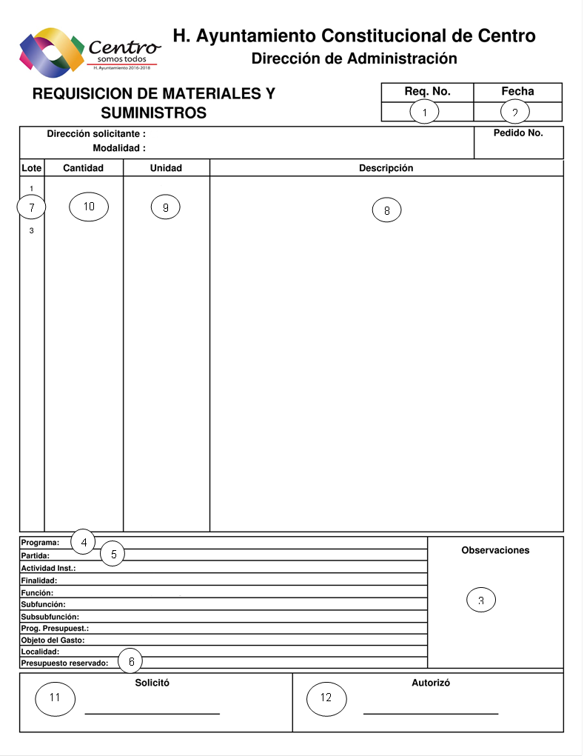

**Guía para el llenado de la solicitud**

**De requisición de compras**

1. **Req. No.-** En este espacio se anota el número consecutivo de requisición.
2. **Fecha.-** en este espacio el sistema SAM (sistema de administración municipal) designa automáticamente la fecha de elaboración de la requisición.
3. **Observaciones.-** en este espacio se anota la justificación de la requisición de compra.
4. **Programa.-** en este espacio se anota el número del proyecto a que deberá afectarse.
5. **Partida.-** en este espacio se anota el número de la partida a que deberá afectarse.
6. **Lote.-** en este espacio se anota el número de lotes que se requieran de manera consecutiva, ejem: 1,2,3,…. etc.
7. **Cantidad.-** En este espacio se anota el número de productos o artículos que se requieran.
8. **Unidad.-** en este espacio se anota el manejo de los productos, ejem; Piezas, kilogramos, bote, cubeta, garrafa, cajas, bolsa, etc.
9. **Descripción.-** en este espacio se anota la descripción del bien o el artículo de acuerdo al catálogo de productos.
10. **Presupuesto reservado.-** En este espacio el sistema SAM, lo registra automáticamente, el total en pesos por la cantidad de productos requeridos.
11. **Solicito.-** en este espacio se anota el nombre y firma del titular del área solicitante. En este caso el nombre del Secretario Particular de Presidencia.
12. **Autorizo.-** En este espacio se anota el nombre y firma del titular de la Dirección de Administración, que es el área que autoriza la compra.

**Unidad De Enlace Administrativo**

* + - 1. Solicitud De Requisición de Orden De Servicio

**Objetivo**

La realización del ejercicio de los recursos, observando criterios de economía, eficiencia, imparcialidad y honradez que aseguren las mejores condiciones para el Ayuntamiento en la adquisición de bienes o servicios.

**Fundamento Jurídico**

Manual de Normas Presupuestarias para los Municipios del Estado de Tabasco, Capitulo 3 Normas Generales, Artículo 15, inciso b)

|  |  |
| --- | --- |
| **UNIDAD ADMINISTRATIVA:**  **Secretaria Particular de la Presidencia** | **UNIDAD RESPONSABLE:**  **Unidad de Enlace Administrativo** |
| **8.- REQUISICION DE ORDEN DE SERVICIO** | |

|  |  |  |  |
| --- | --- | --- | --- |
| **Act. Num.** | **RESPONSABLE** | **DESCRIPCION DE ACTIVIDADES** | **FORMA O DocumentO** |
|  | **INICIO** |  |  |
| 1 | Unidad de Enlace Administrativo | Recibe Memorándum de solicitud de servicio de las diversas áreas de Presidencia. Analiza y autoriza los requerimientos de las áreas. | Solicitud de servicio |
| 2 | Unidad de Enlace Administrativo | Verifica en el sistema SAM la suficiencia presupuestal y elabora la orden de servicio debidamente requisitada (partida presupuestal, firma del titular etc.), del servicio requerido y la Tramita ante la Dirección de Administración para firma del Director y atención a través del Departamento de Servicios Generales. | Orden de Servicio |
| 3 | Dirección de Administración | Recibe la Solicitud de Orden de Servicio, la firma y turna al Departamento de Servicios Generales de la Subdirección de Rec. Mat. para su atención | Solicitud de Orden de Servicio |
| 4 | Departamento de Servicios Generales de la Dirección de Administración | Recibe la solicitud de Orden de Servicio, verifica suficiencia presupuestal, cotiza y selecciona al prestador que otorgara el servicio dando aviso a la Unidad de Enlace Administrativo para entregar el bien a reparar. | Orden de Servicio y Cotizaciones |
| 5 | Unidad de Enlace Administrativo | Entrega el bien al prestador de servicio y espera el aviso del Depto. De Serv. Grales. De que el bien ya fue reparado  Recibe el bien reparado de conformidad y da aviso al Departamento de servicios Generales para que continúe con el trámite administrativo. |  |
| 6 | Departamento de Servicios Generales de la Dirección de Administración | Recibe aviso y envía la Orden de Servicio y cotizaciones a la Subdirección de Control Financieros de la Dirección de Administración | Orden de Servicio y Cotizaciones |
| 7 | Subdirección de Control Financiero de la Dirección de Administración | Recibe y revisa la Orden de Servicio y cotizaciones y solicita al prestador de servicio la factura y envía la documentación a la Unidad de Enlace Administrativo de la Secretaria Particular | Orden de Servicio, cotizaciones y factura |
| 8 | Unidad de Enlace Administrativo | Recibe documentación soporte(Factura, orden de servicio y cotizaciones) y elabora orden de pago | Orden de Servicio, cotizaciones y factura |
| 9 | Unidad de Enlace Administrativo | Resguarda copia de orden de pago y documentación soporte original | Orden de Servicio, cotizaciones y factura |
|  | **Fin del Procedimiento** |  |  |

|  |  |
| --- | --- |
| **UNIDAD ADMINISTRATIVA:**  **Secretaria Particular de la Presidencia** | **UNIDAD RESPONSABLE:**  **Unidad de Enlace Administrativo** |
| **8.- REQUISICION DE ORDEN DE SERVICIO** | |

|  |  |  |  |
| --- | --- | --- | --- |
| **UNIDAD DE ENLACE ADMINISTRATIVO** | **DIRECCION DE ADMINISTRACION** | **DEPARTAMENTO DE SERVICIOS GENERALES** | **SUBDIRECCION DE CONTROL PRESUPUESTAL** |
| **INICIO**  1  Recibe memorándum de solicitud, analiza y autoriza los requerimientos de las diferentes áreas  2  Verifica en el sistema SAM la suficiencia presupuestal y elabora la solicitud de orden de Servicio y la Tramita ante la Dirección de Administración para firma del Director.    Entrega el bien al prestador de servicio y espera el aviso del Departamento De Servicios Generales De que el bien ya fue reparado y  5  Recibe el bien reparado y verifica el servicio prestado y da aviso de conformidad con el bien reparado al Departamento de servicios Generales para continuar con el trámite administrativo.  H 2 1 1  8  Recibe documentación soporte (factura, orden de servicios y cotizaciones) y elabora Orden de pago  9  Resguarda copia de la orden de pago y original de documentación soporte  **FIN** | 3  Recibe la Solicitud de Orden de Servicio para firma y la turna al Departamento de Servicios Generales para su atención. | 4  6  Una vez recibido el aviso de la Unidad de Enlace Administrativo, envía la Solicitud y cotizaciones a la Subdirección de Control Financiero  Recibe la Solicitud de Orden de Servicio y verifica suficiencia presupuestal, cotiza y selecciona al prestador de servicio y da aviso a la Unidad de Enlace Administrativo para entregar el bien para su reparación. | H 1 1 1  7  Recibe y revisa Solicitud de Orden de Servicio y cotizaciones y solicita al prestador de servicio la factura y envía toda esta documentación a la Unidad de Enlace Administrativo |

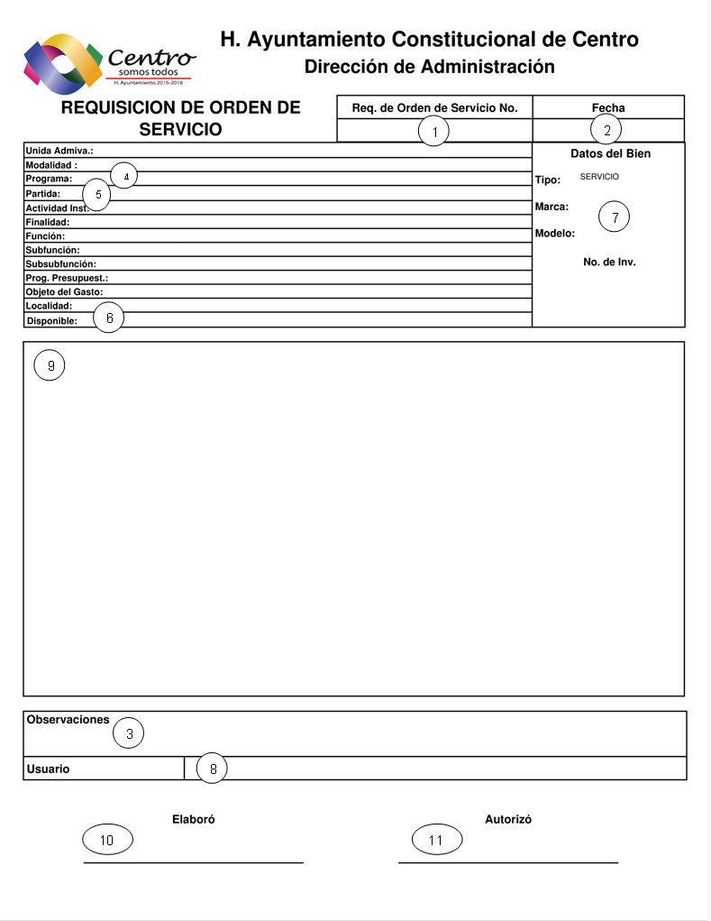

**Guía para el llenado de la solicitud**

**De requisición de orden de servicio**

1. **Req. De Orden de servicio No.-** En este espacio se anota el número consecutivo de requisición de orden de servicio
2. **Fecha.-** en este espacio el sistema SAM (sistema de administración municipal) designa automáticamente la fecha de elaboración de la requisición, de orden de servicio
3. **Observaciones.-** en este espacio se anota la justificación de la requisición de orden de servicio
4. **Programa.-** en este espacio se anota el número del proyecto a que deberá afectarse.
5. **Partida.-** en este espacio se anota el número de la partida a que deberá afectarse.
6. **Disponible.-** En este espacio el sistema SAM, lo registra automáticamente, el total en pesos por la cantidad disponible para efectuar el servicio.
7. **Datos del bien.-** En este espacio se capturan los datos tales como; Tipo, marca, modelo y numero de inventario.
8. **Usuario.-** En este espacio se anota el nombre del usuario responsable del bien.
9. **Descripción.-** En este espacio se describe el servicio que se requiere.
10. **Solicito.-** en este espacio se anota el nombre y firma del titular del área solicitante. En este caso el nombre del Secretario Particular de Presidencia.
11. **Autorizo.-** En este espacio se anota el nombre y firma del titular de la Dirección de Administración, que es el área que autoriza la solicitud de servicio

**Unidad De Enlace Administrativo**

* + - 1. Solicitud De Requisición de Orden De Trabajo

**Objetivo**

La realización del ejercicio de los recursos, observando criterios de economía, eficiencia, imparcialidad y honradez que aseguren las mejores condiciones para el Ayuntamiento en la adquisición de bienes o servicios.

**Fundamento Jurídico**

Manual de Normas Presupuestarias para los Municipios del Estado de Tabasco, Capitulo 3 Normas Generales, Artículo 15, inciso a)

|  |  |  |  |  |
| --- | --- | --- | --- | --- |
| **UNIDAD ADMINISTRATIVA:**  **Secretaria Particular de la Presidencia** | | | **UNIDAD RESPONSABLE:**  **Secretaria Particular** | |
| **9.- REQUISICION DE ORDEN DE TRABAJO POR REPARACION DE VEHICULOS** | | | | |
| **Act. Num.** | **RESPONSABLE** | **DESCRIPCION DE ACTIVIDADES** | | **FORMA O DocumentO** |
|  | **INICIO** |  | |  |
| 1 | Unidad de Enlace Administrativo | Recibe Memorándum de solicitud de servicio de las diversas áreas de Presidencia. Analiza y autoriza los requerimientos de las áreas. | | Solicitud de servicio |
| 2 | Unidad de Enlace Administrativo | Verifica en el sistema SAM la suficiencia presupuestal y elabora la orden de servicio debidamente requisitada (partida presupuestal, firma del titular etc.), del servicio requerido y la Tramita ante la Dirección de Administración para firma del Director y atención a través del Departamento de Control de Vehículos. | | Orden de Trabajo |
| 3 | Dirección de Administración | Recibe la Solicitud de Orden de Servicio, la firma y turna al Departamento de Control de Vehículos de la Subdirección de Rec. Mat. para su atención | | Solicitud de Orden de Trabajo |
| 4 | Departamento de Control de Vehículos de la Dirección de Administración | Recibe la solicitud de Orden de Servicio, verifica suficiencia presupuestal, cotiza y selecciona al prestador que otorgara el servicio dando aviso a la Unidad de Enlace Administrativo para entregar el bien a reparar. | | Orden de Trabajo y Cotizaciones |
| 5 | Unidad de Enlace Administrativo | Entrega el bien al prestador de servicio (Taller) y espera el aviso del Depto. De Control de Vehículos de que el bien ya fue reparado  Recibe el bien reparado de conformidad y da aviso al Departamento de Control de Vehículos para que continúe con el trámite administrativo. | |  |
| 6 | Departamento de Control de Vehículos de la Dirección de Administración | Recibe aviso y envía la Orden de Trabajo y cotizaciones a la Subdirección de Control Financieros de la Dirección de Administración | | Orden de Trabajo y Cotizaciones |
| 7 | Subdirección de Control Financiero de la Dirección de Administración | Recibe y revisa la Orden de Trabajo y cotizaciones y solicita al prestador de servicio la factura y envía la documentación a la Unidad de Enlace Administrativo de la Secretaria Particular | | Orden de Trabajo, cotizaciones y factura |
| 8 | Unidad de Enlace Administrativo | Recibe documentación soporte(Factura, orden de Trabajo y cotizaciones) y elabora orden de pago | | Orden de Trabajo, cotizaciones y factura |
| 9 | Unidad de Enlace Administrativo | Resguarda copia de orden de pago y documentación soporte original | | Orden de Trabajo, cotizaciones y factura |
|  | **Fin del Procedimiento** |  | |  |

|  |  |
| --- | --- |
| **UNIDAD ADMINISTRATIVA:**  **Secretaria Particular de la Presidencia** | **UNIDAD RESPONSABLE:**  **Unidad de Enlace Administrativo** |
| **9.- REQUISICION DE ORDEN DE TRABAJO** | |

|  |  |  |  |
| --- | --- | --- | --- |
| **UNIDAD DE ENLACE ADMINISTRATIVO** | **DIRECCION DE ADMINISTRACION** | **DEPARTAMENTO DE CONTROL DE VEHICULOS** | **SUBDIRECCION DE CONTROL PRESUPUESTAL** |
| **INICIO**  1  Recibe memorándum de solicitud, analiza y autoriza los requerimientos de las diferentes áreas  2  Verifica en el sistema SAM la suficiencia presupuestal y elabora la solicitud de orden de Trabajo y la Tramita ante la Dirección de Administración para firma del Director.    Entrega el bien al prestador de servicio (taller) y espera el aviso del Departamento de Control de Vehículos de que el bien ya fue reparado y……….  5  Recibe el vehículo reparado y verifica el servicio prestado y da aviso de conformidad con el servicio al Departamento de Control de Vehículos para continuar con el trámite administrativo.  H 2 1 1  8  Recibe documentación soporte (factura, orden de trabajo y cotizaciones) y elabora Orden de pago  9  Resguarda copia de la orden de pago y original de documentación soporte  **FIN** | Recibe la Solicitud de Orden de Trabajo para firma y la turna al Departamento de Control de Vehículos para su atención.  3 | Recibe la Solicitud de Orden de Trabajo y verifica suficiencia presupuestal, cotiza y selecciona al prestador de servicio (taller) y da aviso a la Unidad de Enlace Administrativo para entregar el vehículo para su reparación.  4  6  Una vez recibido el aviso de la Unidad de Enlace Administrativo, envía la Solicitud de Orden de Trabajo y cotizaciones a la Subdirección de Control Financiero | H 1 1 1  7  Recibe y revisa Solicitud de Orden de Trabajo y cotizaciones y solicita al prestador de servicio la factura y envía toda esta documentación a la Unidad de Enlace Administrativo |

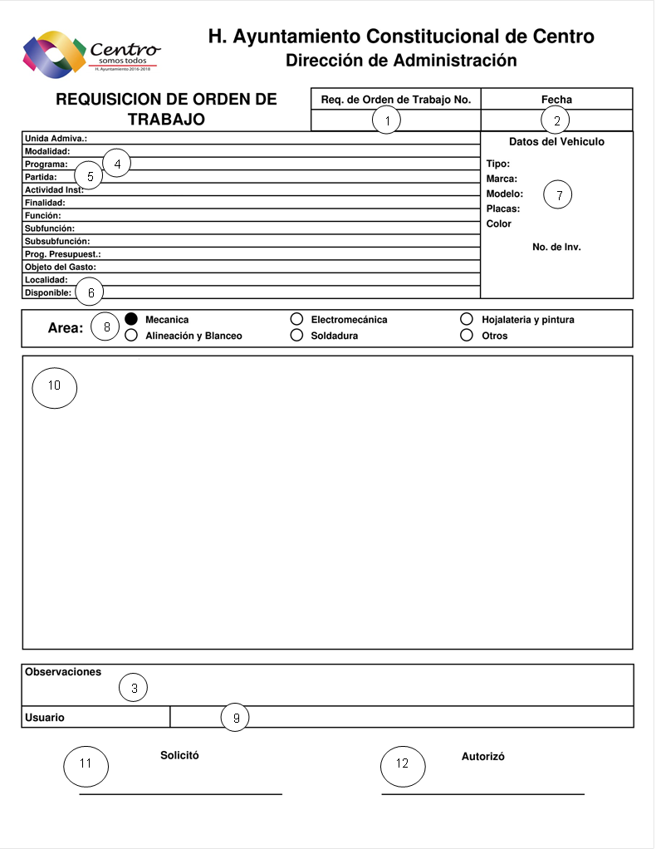

**Guía para el llenado de la solicitud**

**De requisición de orden de trabajo**

1. **Req. De Orden de Trabajo No.-** En este espacio se anota el número consecutivo de requisición de orden de servicio
2. **Fecha.-** en este espacio el sistema SAM (sistema de administración municipal) designa automáticamente la fecha de elaboración de la requisición, de orden de trabajo
3. **Observaciones.-** en este espacio se anota la justificación de la requisición de orden de trabajo
4. **Programa.-** en este espacio se anota el número del proyecto a que deberá afectarse.
5. **Partida.-** en este espacio se anota el número de la partida a que deberá afectarse.
6. **Disponible.-** En este espacio el sistema SAM, lo registra automáticamente, el total en pesos por la cantidad disponible para efectuar el trabajo.
7. **Datos del Vehículo.-** En este espacio se capturan los datos tales como; Tipo, marca, modelo, placas, color y numero de inventario.
8. **Área.-** En este espacio se señala el tipo de reparación que se requiere, mecánica, electromecánica, hojalatería y pintura, alineación y balanceo, soldadura u otros trabajos.
9. **Usuario.-** En este espacio se anota el nombre del usuario responsable del vehículo.
10. **Descripción.-** En este espacio se describe el trabajo que se requiere.
11. **Solicito.-** en este espacio se anota el nombre y firma del titular del área solicitante. En este caso el nombre del Secretario Particular de Presidencia.
12. **Autorizo.-** En este espacio se anota el nombre y firma del titular de la Dirección de Administración, que es el área que autoriza la solicitud de servicio

**Unidad De Enlace Administrativo**

* + - 1. Elaboración de Orden de Pago

**Objetivo**

Documento de carácter financiero y presupuestal formulado por Programación, que ampara un egreso y mediante el cual se autoriza a Finanzas efectuar el pago a terceros a través de la expedición de cheque, transferencia electrónica o efectivo.

**Fundamento Jurídico**

Manual de Normas Presupuestarias para los Municipios del Estado de Tabasco, Capitulo 3 Normas Generales, Artículo 11

|  |  |  |  |  |
| --- | --- | --- | --- | --- |
| **UNIDAD ADMINISTRATIVA:**  **Secretaria Particular de la Presidencia** | | | **UNIDAD RESPONSABLE:**  **Unidad de Enlace Administrativo** | |
| **10.- ELABORACION DE ORDEN DE PAGO** | | | | |
| **Act. Num.** | **RESPONSABLE** | **DESCRIPCION DE ACTIVIDADES** | | **FORMA O DocumentO** |
|  | **INICIO** |  | |  |
| 1 | Unidad de Enlace Administrativo | Ordena los documentos comprobatorios que acompañan a la orden de pago (requisición de compras, orden de servicio u orden de trabajo, cotizaciones, entrada de almacén y factura) para firma y rubrica del titular del área responsable y enlace de la unidad administrativa. | | Documentación Comprobatoria |
| 2 | Enlace de la Unidad Administrativa | Rubrica la factura y turna al Secretario Particular | | Orden de Pago y documentación soporte |
| 3 | Secretario Particular | Rubrica la Factura y turna a la Unidad de Enlace Administrativo | | Orden de Pago y documentación soporte |
| 4 | Unidad de Enlace Administrativo | Recibe y escanea toda esta documentación y se capturan los datos de los documentos que acompañan a la orden de pago en el sistema SAM y se imprime la orden de pago para rubrica del enlace de la unidad administrativa. | | Orden de Pago y Documentación soporte |
| 5 | Enlace de la Unidad Administrativa | Recibe, Rubrica la Orden de Pago y turna al Secretario Particular. | | Orden de Pago |
| 6 | Secretario Particular | Recibe, rubrica y turna a la Unidad de Enlace Administrativo | | Orden de Pago |
| 7 | Unidad de Enlace Administrativo | Relaciona la orden de pago Original, Firmada y rubricada por el secretario Particular y Enlace Administrativo y envía a la Dirección de Programación. | | Relación y Orden de Pago |
| 8 | Dirección de Programación | La dirección de Programación recibe y revisa la orden de pago original y documentación soporte en digital.  SI PROCEDE  Envía a la Dirección de Finanzas para su pago  NO PROCEDE  Da aviso a la Unidad de enlace administrativo y la devuelve para su corrección o cancelación en su caso. SE CONECTA CON LA ACTIVIDAD No. 1 | | Orden de Pago (original) y Documentación Comprobatoria(digital) |
|  | Fin del procedimiento |  | |  |

|  |  |
| --- | --- |
| **UNIDAD ADMINISTRATIVA:**  **Secretaria Particular de la Presidencia** | **UNIDAD RESPONSABLE:**  **Unidad de Enlace Administrativo** |
| **10.- ELABORACION DE ORDEN DE PAGO** | |

|  |  |  |  |
| --- | --- | --- | --- |
| **UNIDAD DE ENLACE ADMINISTRATIVO** | **ENLACE DE LA UNIDAD ADMINISTRATIVA** | **SECRETARIO PARTICULAR** | **DIRECCION DE PROGRA**  **MACION** |
| **INICIO**  1  Ordena los documentos comprobatorios de la Orden de Pago para firma y rubrica del Secretario Particular y Enlace Administrativo  4  Recibe y escanea toda la documentación y se capturan todos los datos de estos documentos que acompañan a la orden de pago en el sistema SAM y se imprime para rubrica del Enlace de la Unidad Administrativa  7  Recibe y relaciona la orden de pago original, firmada y rubricada por el Secretario Particular y el Enlace de la Unidad Administrativa y envía a la Dirección de Programación  9  Resguarda copia de la orden de pago y original de documentación soporte  **FIN** | 5  2  3  Recibe y rubrica la Orden de Pago y turna al Secretario Particular  Recibe y rubrica la factura que viene junto con la documentación comprobatoria y turna al Secretario Particular | Recibe y rubrica la factura que viene junto con la documentación comprobatoria y turna a la unidad de Enlace Administrativo.  6  Recibe, firma y rubrica la Orden de Pago y turna a la unidad de Enlace Administrativo.  Da aviso A la unidad de Enlace Administrativo y devuelve la orden de Pago para su corrección o cancelación  Conecta con la actividad No. 1 | 8  Recibe la Orden de Pago Original y documentación soporte en digital dl sistema SAM, revisa y  H 1 1 1  H 2 1 1  Procede  no  si  Envía la Orden de Pago A la Dirección de Finanzas para el trámite siguiente |

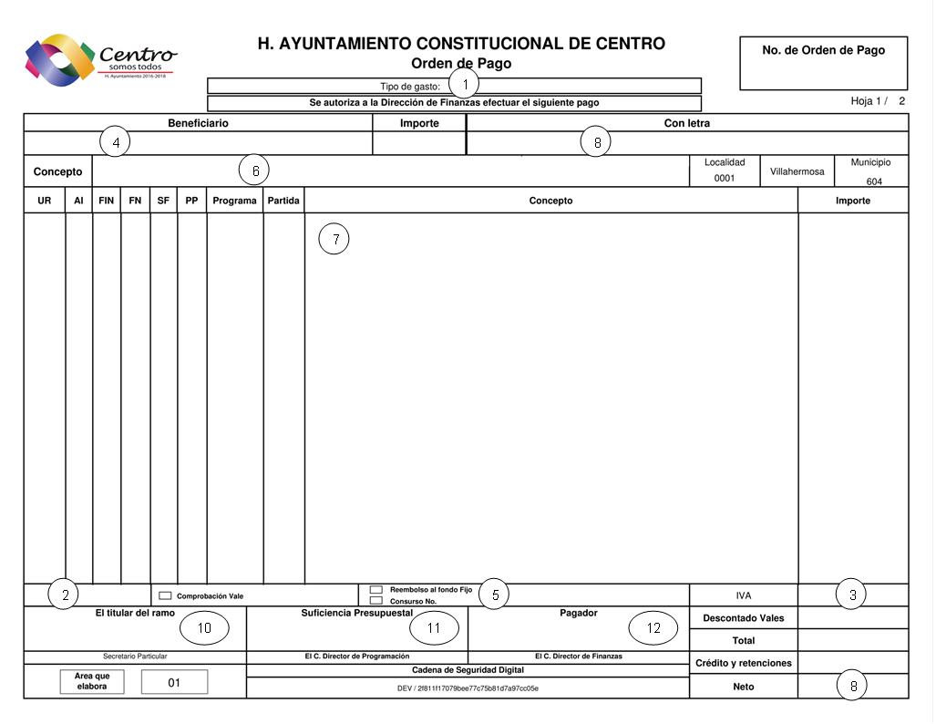

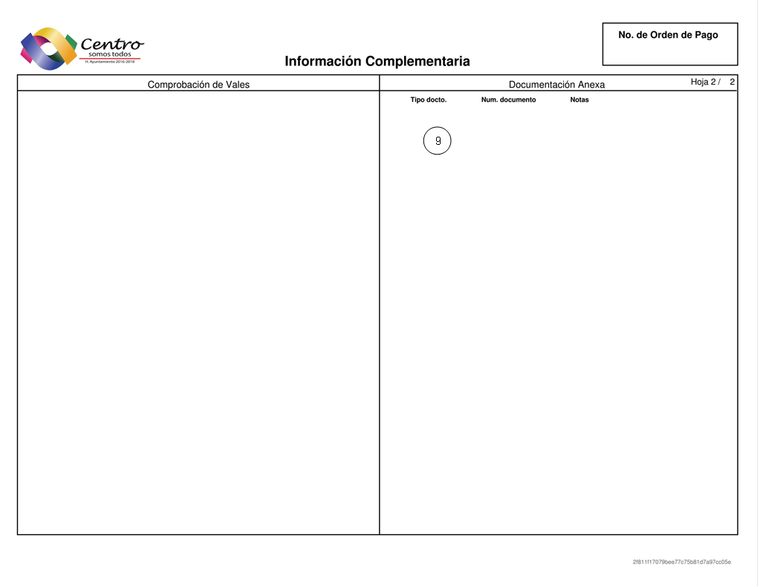

**Unidad De Enlace Administrativo**

* + - 1. Altas y bajas de personal

**Objetivo**

Documento de carácter financiero y presupuestal formulado por Programación, que ampara un egreso y mediante el cual se autoriza a Finanzas efectuar el pago a terceros a través de la expedición de cheque, transferencia electrónica o efectivo.

**Fundamento Jurídico**

La Ley Federal de los Trabajadores al Servicio del Estado, La Ley Federal del Trabajo, la Jurisprudencia, los Principios Generales del Derecho, los de Justicia Social que se derivan del artículo 123 de la Constitución Política de los Estados Unidos Mexicanos, la Costumbre y la Equidad, las Condiciones Generales de Trabajo del Poder Ejecutivo.

|  |  |  |  |  |
| --- | --- | --- | --- | --- |
| **UNIDAD ADMINISTRATIVA:**  **Secretaria Particular de la Presidencia** | | | **UNIDAD RESPONSABLE:**  **Unidad de Enlace Administrativo** | |
| **11.- ALTAS Y BAJAS DE PERSONAL** | | | | |
| **Act. Num.** | **RESPONSABLE** | **DESCRIPCION DE ACTIVIDADES** | | **FORMA O DocumentO** |
|  | **INICIO** |  | |  |
| 1 | Secretario Particular | Autoriza la contratación del personal y da instrucciones al Enlace de la unidad Administrativa | |  |
| 2 | Enlace de la Unidad Administrativa | Solicita el personal requerido a la Dirección de Administración mediante oficio | | oficio |
| 3 | Dirección de Administración | Envía al personal solicitado para entrevista y contratación. | |  |
| 4 | Unidad de Enlace Administrativo | Recibe al personal enviado por la Dirección de Administración y elabora formato de alta y turna al Secretario Particular para firma de VO. BO. | | Formato de Alta |
| 5 | Secretario Particular | Recibe y firma de VO. BO. el formato de alta del personal solicitado y devuelve a la Unidad de Enlace Administrativo para su tramite | | Formato de Alta |
| 6 | Unidad de Enlace Administrativo | Envía el Formato de alta y expediente completo del personal contratado a la Subdirección de Recursos Humanos de Dirección de Administración | | Formato de Alta y Expediente |
| 7 | Enlace de la Unidad Administrativa | Informa al personal contratado la fecha en que deberá presentarse a laborar. | |  |
|  | Fin del procedimiento |  | |  |

|  |  |
| --- | --- |
| **UNIDAD ADMINISTRATIVA:**  **Secretaria Particular de la Presidencia** | **UNIDAD RESPONSABLE:**  **Unidad de Enlace Administrativo** |
| **11.- ALTAS Y BAJAS DE PERSONAL** | |

|  |  |  |
| --- | --- | --- |
| **SECRETARIO PARTICULAR** | **ENLACE DE LA UNIDAD ADMINISTRATIVA** | **DIRECCION DE ADMINISTRACION** |
| **INICIO**  1  Autoriza la contratación de personal da instrucciones al Enlace de la Unidad Administrativa  5  Recibe y firma de VO. BO. El formato de alta y devuelve a la Unidad de enlace Administrativo para su tramite | 2  4  6  7  **FIN**  Informa al personal la fecha que deberá presentarse a laborar  Envía formato de alta y expediente completo del personal contratado a la Subdirección de Recursos Humanos  Recibe al personal enviado por la Dirección de Administración y elabora formato de alta y turna al Secretario Particular para VO. BO.  Solicita el personal requerido a la Dirección de Administración mediante oficio | 3  Envía el personal solicitado para entrevista y contratación |

 H. AYUNTAMIENTO CONSTITUCIONAL DE CENTRO



**H. AYUNTAMIENTO**

**CONSTITUCIONAL DE CENTRO**

**VILLAHERMOSA, TAB., MEX.**

DIRECCION DE ADMINISTRACION

SUBDIRECCION DE RECURSOS HUMANOS

DEPARTAMENTO DE PERSONAL

FORMATO UNICO DE MOVIMIENTO DE PERSONAL

|  |  |  |  |  |  |  |  |  |  |  |  |  |  |  |  |  |
| --- | --- | --- | --- | --- | --- | --- | --- | --- | --- | --- | --- | --- | --- | --- | --- | --- |
| **APELLIDO PATERNO** | | | | | **APELLIDO MATERNO** | | | | | | **NOMBRE(S)** | | | | | |
|  | | | | |  | | | | | |  | | | | | |
| **CALLE** | | | | | | **NÚMERO** | | **COLONIA** | | | | | **MUNICIPIO** | | | |
|  | | | | | |  | |  | | | | |  | | | |
| **ESTADO** | | **COD. POSTAL** | **FECHA_ NAC** | | | | **RFC** | | **C.U.R.P.** | | | **GENERO** | | | **EDAD** | **T. SANGRE** |
|  | |  |  | | | |  | |  | | |  | | |  |  |
| **ESTADO CIVIL** | **NACIONALIDAD** | | | **LUGAR DE NACIMIENTO** | | | | | | **TELEFONO LOCAL** | | | | **TELEFONO CELULAR** | | |
|  |  | | |  | | | | | |  | | | |  | | |
| **ESCOLARIDAD (SI ES PROFESIONAL, ESPECIFICAR CARRERA)** | | | | | | | | **INSTITUCIÓN EDUCATIVA** | | | | | | | | |
|  | | | | | | | |  | | | | | | | | |

|  |  |
| --- | --- |
| **CONDICION LABORAL** |  |
| **TIPO DE MOVIMIENTO** |  |
| **MOTIVO DEL MOVIMIENTO** |  |
| **FECHA DEL MOVIMIENTO** |  |

|  |  |
| --- | --- |
| **FOTO** |  |
| FOTO TAMAÑO INFANTIL | HUELLA DIGITAL PULGAR DERECHO |

|  |  |  |  |  |  |  |  |  |  |  |  |  |  |
| --- | --- | --- | --- | --- | --- | --- | --- | --- | --- | --- | --- | --- | --- |
| **ADSCRIPCION** | | | | | | **PROYECTO** | | **CATEGORIA** | | | **CARGO/PUESTO** | | |
|  | | | | | |  | |  | | |  | | |
| **AREA LABORAL** | | | | | | | | **HORARIO DE LABORES** | | | | | |
|  | | | | | | | |  | | | | | |
| **UNIDAD DE ADSCRIPCION ANTERIOR** | | | | | | | **PROYECTO ANTERIOR** | | | **CATEGORIA ANTERIOR** | | | |
|  | | | | | | |  | | |  | | | |
| **OBSERVACIONES** | | | | | | | | | **SUSTITUYE A:** | | | | |
|  | | | | | | | | |  | | | | |
| **PARA USO EXLUSIVO DE LA DIRECCION DE ADMINISTRACION** | | | | | | | | | | | | | |
| **QUINCENA DE APLICACION** | **DIAS ADICIONALES** | **NUMERO DE EMPLEADO** | **NUMERO DE PLAZA** | | **APLICA EN NÓMINA ÁREA DE CONTROL Y VALIDACIÓN DE NÓMINA** | | | | **REVISA JEFE DEL DEPTO. DE PERSONAL** | | | | **VALIDA SUBDIRECCION DE RECURSOS HUMANOS** | |
|  |  |  |  | |  | | | |  | | | |  | |
|  | | |  |  | | | | | | |  |  | |
| **SERVIDOR PÚBLICO** | | |  | **SOLICITA** | | | | | | |  | **AUTORIZA** | |
|  | | |  | **Director o Coordinador del Área** | | | | | | |  | **Director de Administración** | |

|  |  |  |  |  |  |  |
| --- | --- | --- | --- | --- | --- | --- |
| **CONDICION LABORAL** |  | **ALTAS** |  | **BAJAS** |  | **LICENCIAS** |
|  |  |  |  |  |  |  |
| Base |  | Nuevo Ingreso |  | Renuncia |  | Con Goce de  Sueldo |
|  |  |  |  |  |  |  |
| Confianza |  | Reingreso |  | Convenir al  Servicio |  | Sin Goce de  Sueldo |
|  |  |  |  |  |  |  |
| Eventual |  | Cambio de  Adscripción |  | Abandono de  Empleo |  | Enfermedad |
|  |  |  |  |  |  |  |
| Interino |  | Promoción |  | Defunción |  | Revocación |
|  |  |  |  |  |  |  |
|  |  | Reanudación |  | Jubilación |  | Gravidez |
|  |  |  |  |  |  |  |
|  |  | Reclasificación |  |  |  |  |
|  |  |  |  |  |  |  |
|  |  | Interinato |  |  |  |  |
|  |  |  |  |  |  |  |
|  |  | Reinstalación |  |  |  |  |

# DIRECTORIO

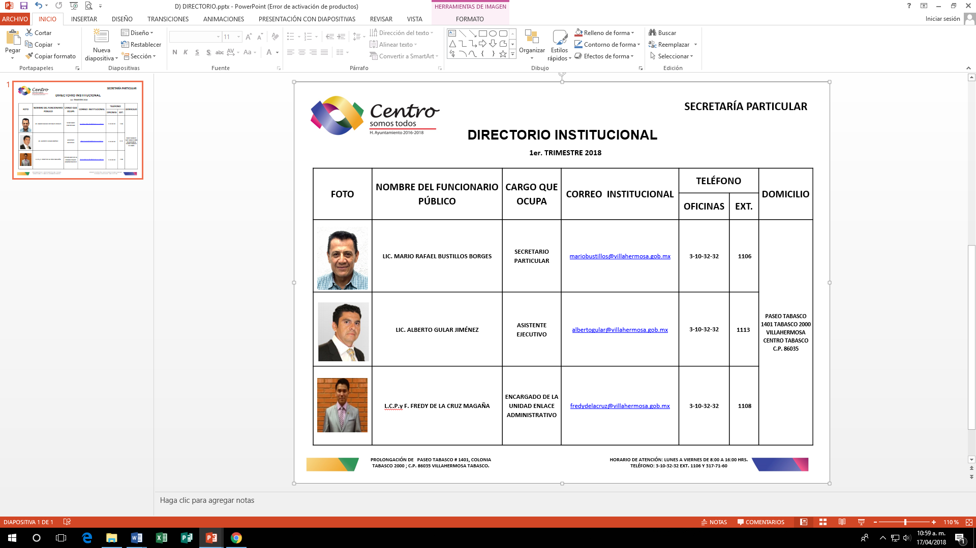

# ANEXOS